Отчет по выполнению лабораторной работы №6

Дисциплина: архитектура компьютеров

Гром Мария Леонидовна

Содержание

# Цель работы

Освоение арифметических инструкций языка ассемблера NASM.

# Выполнение лабораторной работы

## Символьные и численные данные в NASM

Создаю каталог для программ лабораторной работы №6, перехожу в него и создаю файл lab6-1.asm (рис. [@fig:001]),(рис. [@fig:002])

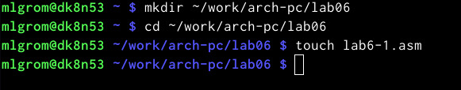 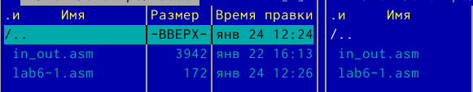

Ввожу в файл lab6-1.asm текст программы из листинга 6.1.(рис. [@fig:003]).

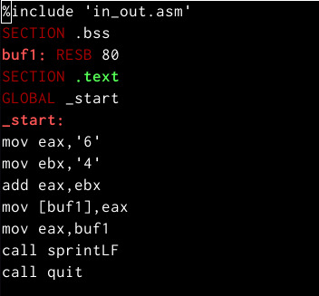

Ввод программы из листинга 6.1

Создаю исполняемый файл и запускаю его.(рис. [@fig:004]).

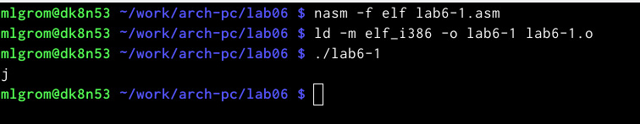

Запуск файла

Изменяю текст программы и вместо символов записываю в регистры числа.(рис. [@fig:005]).

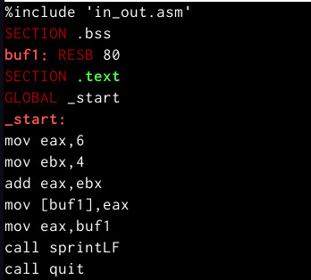

Исправление программы

Далее создаю исполняемый файл и запускаю его.(рис. [@fig:006]).

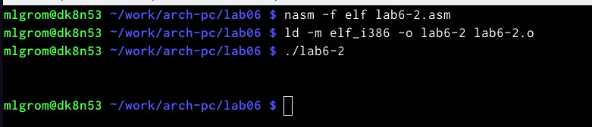

Запуск исправленной программы

Пользуясь таблицей ASCII можно определить,что код 10 соответствует символу переносу строки. Этот символ не отображается на экране.

Создаю новый файл lab6-3 в том же каталоге и ввожу в него текст программы из листинга 6.2.(рис. [@fig:007]).

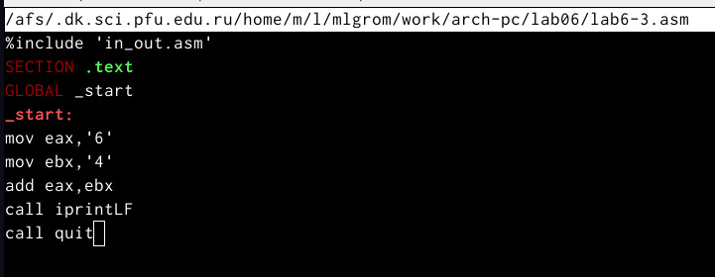

Создание нового файла

Создаю исполняемый файл и запускаю его.(рис. [@fig:008]).

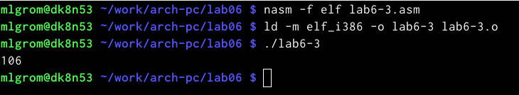

Запуск новой программы

Аналогично предыдущему примеру изменяю символы на числа.(рис. [@fig:009]).

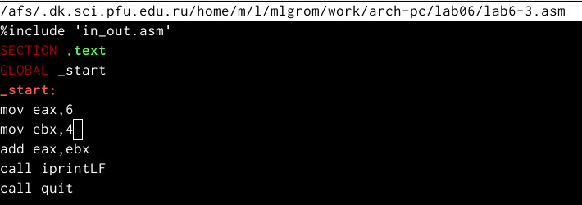

Изменение программы

Создаю исполняемый файл и запускаю его.(рис. [@fig:010]).

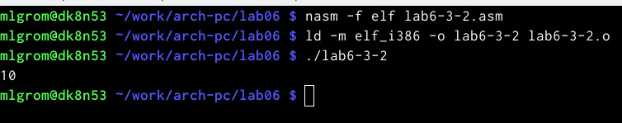

Запуск исправленной программы

При исполнении программы было получено число 10.

Заменяю функцию iprintLF на iprint. Создаю исполняемый файл и запускаю его.(рис. [@fig:011]).(рис. [@fig:012]).

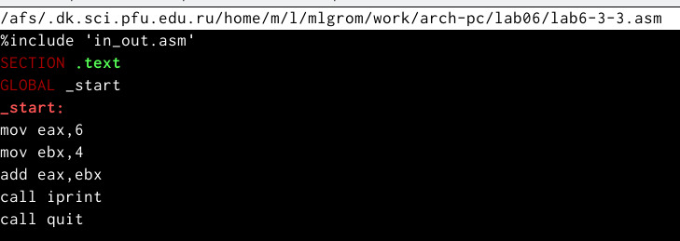

Изменение файла

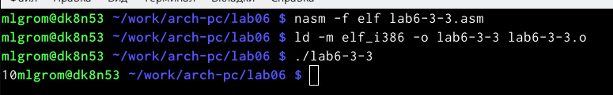

Запуск программы

Вывод функции iprint отличается от iprintLF тем, что выведенное сообщение не переносится на слудующую строку.

## Выполнение фрифметических операций в NASM

Создаю файл lab6-4.asm в каталоге ~/work/arch-pc/lab06.(рис. [@fig:013]).

Создание файла

Создание файла

После внимательного прочтения текста программы из листинга 6.3 ввожу его в lab6-4.asm.(рис. [@fig:014]).

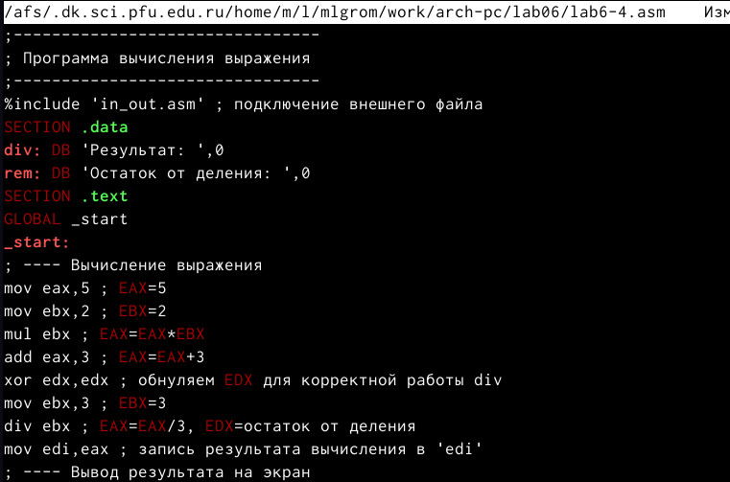

Ввод программы из листинга 6.3

Создаю исполняемый файл и запускаю его.(рис. [@fig:013]).

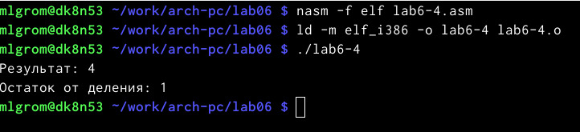

Запуск программы

Изменяю тест программы для вычисления выражения f(x)=(4*6+2)/5.(рис. [@fig:014]).

Создаю исполняемый файл и запускаю его.(рис. [@fig:015]).

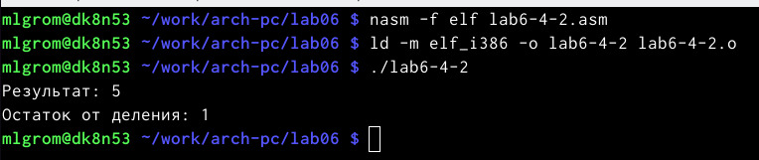

Запуск программы

Создаю файл variant.asm в каталоге ~/work/arch-pc/lab06.(рис. [@fig:016]).

Создание файла variant.asm

Создание файла variant.asm

Внимательно изучаю текст программы из листинга 6.4 и ввожу в файл variant.asm.(рис. [@fig:017]).

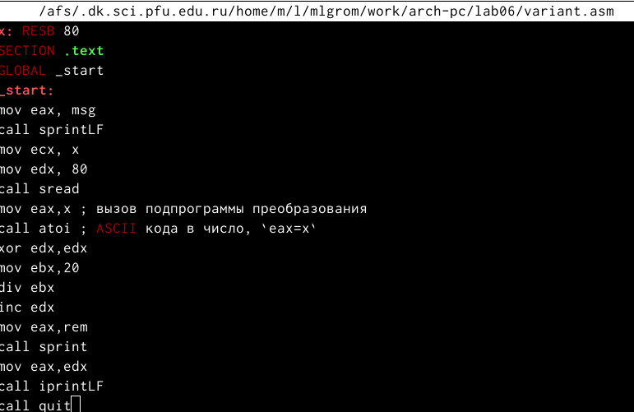

Создание файла variant.asm

Создаю исполняемый файл и запускаю его. Мой вариант - 5.(рис. [@fig:018]).

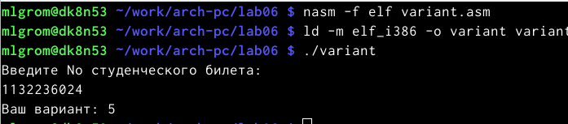

Запуск файла

Ответы на вопросы

1. За вывод сообщение “Ваш вариант” отвечают строки: mov eax,rem call sprint
2. Эти строки используются чтобы считать x.
3. Call atoi преобразовывает код ASCII в целое число.
4. За вычисление варианта отчечают строки: xor edx,edx mov ebx,20 div ebx inc edx
5. Остаток от деление записывается в регистр edx.
6. Инструкция inc edx используется для того, чтобы увеличить значение регистра edx на 1.
7. Для вывода на экран результата выислений используются строки: mov eax,edx call iprintLF

#Задание для самостоятельной работы

Создаю файл task.asm в каталоге ~/work/arch-pc/lab06.

Открываю созданную файл и начинаю печатать в него текст программы для вычисления (9*x-8)/8 (вариант 5)(рис. [@fig:19]).

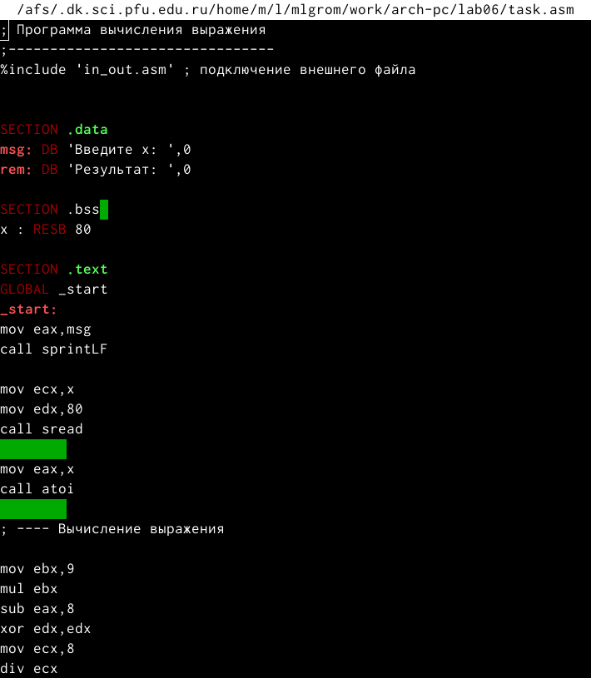

Ввод программы

Далее сохранию файл, создаю исполняемый файл и запускаю его. (рис. [@fig:020]).

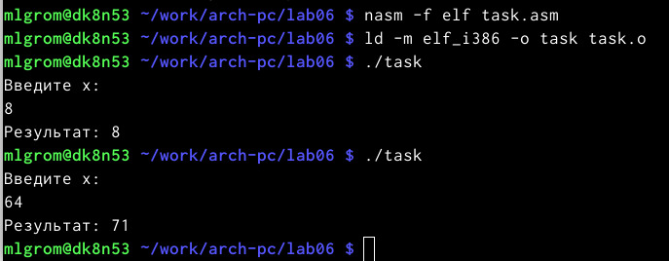

Проверка для значения x1, x2

Всё верно работает.

Код:

%include ‘in_out.asm’

SECTION .data msg: DB ‘Введите x:’,0 rem: DB ‘Результат:’,0

SECTION .bss x : RESB 80

SECTION .text GLOBAL _start _start: mov eax,msg call sprintLF

mov ecx,x mov edx,80 call sread

mov eax,x call atoi

mov ebx,9 mul ebx sub eax,8 xor edx,edx mov ecx,8 div ecx mov edi,eax

mov eax,rem call sprint mov eax,edi

# Выводы

После выполнения данной работы я освоилa фрифметические инструкции языка ассемблера NASM

# Список литературы